Detección de Objetos: RCNN vs YOLO
Informe-resumen de la plataforma de análisis comparativo

Este informe resume el desarrollo y los resultados de una plataforma web que realiza detección de objetos sobre imágenes y video, comparando dos arquitecturas de referencia: Faster R-CNN (basada en RCNN, de dos etapas) y YOLOv8 (de una sola etapa). La aplicación permite cargar imágenes y videos, ejecutar la detección en tiempo real con la cámara, y comparar ambos modelos en función de métricas de desempeño: número de detecciones, tiempo de inferencia, FPS y consumo de recursos.

1. ¿Qué hace la aplicación?

La plataforma está organizada en cinco módulos que cubren los objetivos del proyecto:

Módulo | Función
1 · RCNN en imágenes | Detección de objetos con Faster R-CNN sobre imágenes estáticas.
2 · YOLO en imágenes | Detección de objetos con YOLOv8 sobre imágenes estáticas.
3 · RCNN en video | Detección cuadro por cuadro con Faster R-CNN sobre archivos de video.
4 · YOLO en video | Detección cuadro por cuadro con YOLOv8 sobre archivos de video.
5 · Análisis | Comparación de hallazgos entre imágenes y video según las métricas.
+ Tiempo real | Detección en vivo desde la webcam, con modo de comparación simultánea.

2. Arquitectura y tecnologías

El backend es una API REST construida con FastAPI y servida por Uvicorn. Los modelos se cargan al iniciar: Faster R-CNN proviene de Torchvision (fasterrcnn_resnet50_fpn, pesos COCO) y YOLOv8 de Ultralytics. Las detecciones se persisten en una base de datos SQLite (vía SQLAlchemy) para el historial y las comparaciones. El frontend es una página única con Bootstrap
5 y Chart.js; la detección en tiempo real usa WebSockets para enviar los cuadros de la cámara al servidor. La ejecución de esta evaluación se realizó en CPU.

Configuración de los modelos evaluada:

Parámetro | Valor
Modelo RCNN | fasterrcnn_resnet50_fpn (Torchvision, COCO)
Modelo YOLO | yolov8s (variante 'small')
Umbral de confianza | 0.60 (ambos modelos)
Dispositivo | CPU
Clases detectables | 80 categorías del dataset COCO

3. Los modelos y sus puntos fuertes

Faster R-CNN (dos etapas)
Genera primero propuestas de regiones y luego las clasifica. Esto le da mayor sensibilidad (recall) y precisión de localización, especialmente con objetos pequeños, lejanos o aglomerados. Su contrapartida es un mayor costo computacional: es notablemente más lento y consume más recursos.

YOLOv8 (una etapa)
Predice las cajas y clases en una sola pasada de la red. Su gran fuerte es la velocidad, lo que lo hace ideal para video y tiempo real, manteniendo una precisión competitiva en escenas con objetos claros y de tamaño medio.

4. Resultados de las pruebas
Se ejecutaron ambos modelos sobre el mismo conjunto de imágenes. La siguiente tabla resume el número de detecciones y el tiempo de inferencia de cada uno:

Imagen | Detecciones  RCNN | Detecciones  YOLO | Tiempo  RCNN (ms) | Tiempo  YOLO (ms)
bus | 5 | 5 | 1493 | 156
playa (multiobjeto) | 20 | 7 | 1589 | 129
perros | 5 | 3 | 1702 | 145
zidane | 7 | 3 | 1809 | 126
persona | 2 | 1 | 1448 | 169

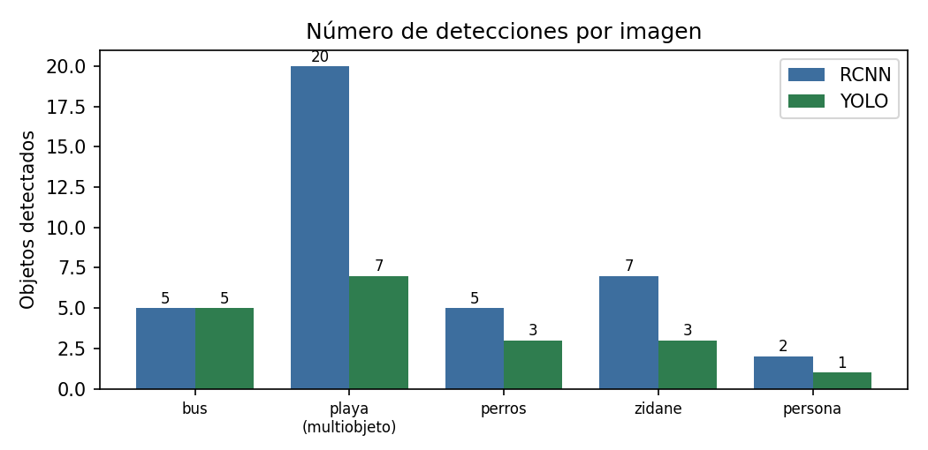
Figura 1. RCNN detecta consistentemente más objetos; la diferencia es máxima en la escena de playa (20 vs 7), rica
en objetos pequeños.

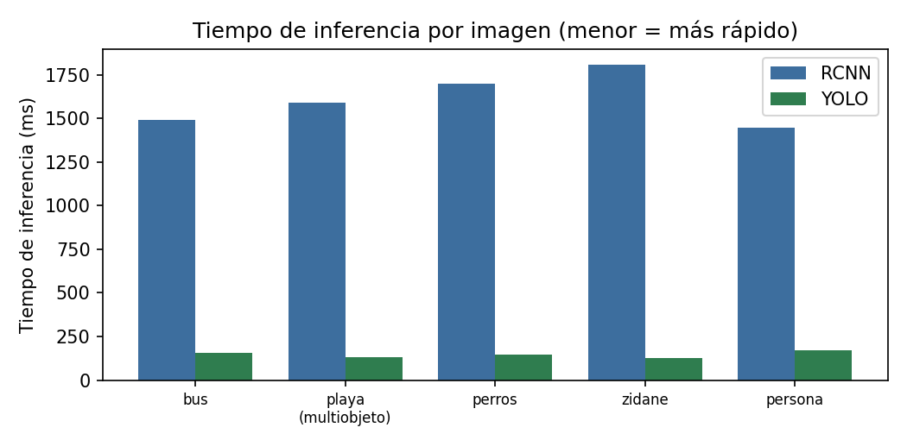
Figura 2. YOLO es ~10× más rápido que RCNN en todas las imágenes ( 130-170 ms frente a 1500-1800 ms en
CPU).

5. Imágenes demostrativas de cada fuerte

Fuerte de RCNN — recall en objetos pequeños/aglomerados
En la escena de playa, RCNN detectó 20 objetos frente a 7 de YOLO, evidenciando su superioridad para localizar objetos pequeños y numerosos.


playa_multiobjeto.jpg — RCNN: 20 detecciones · YOLO: 7 detecciones

Fuerte de YOLO — velocidad con precisión equivalente
En la imagen del autobús, ambos modelos detectaron los mismos 5 objetos, pero YOLO lo hizo en 156 ms frente a 1493 ms de RCNN (~10× más rápido).

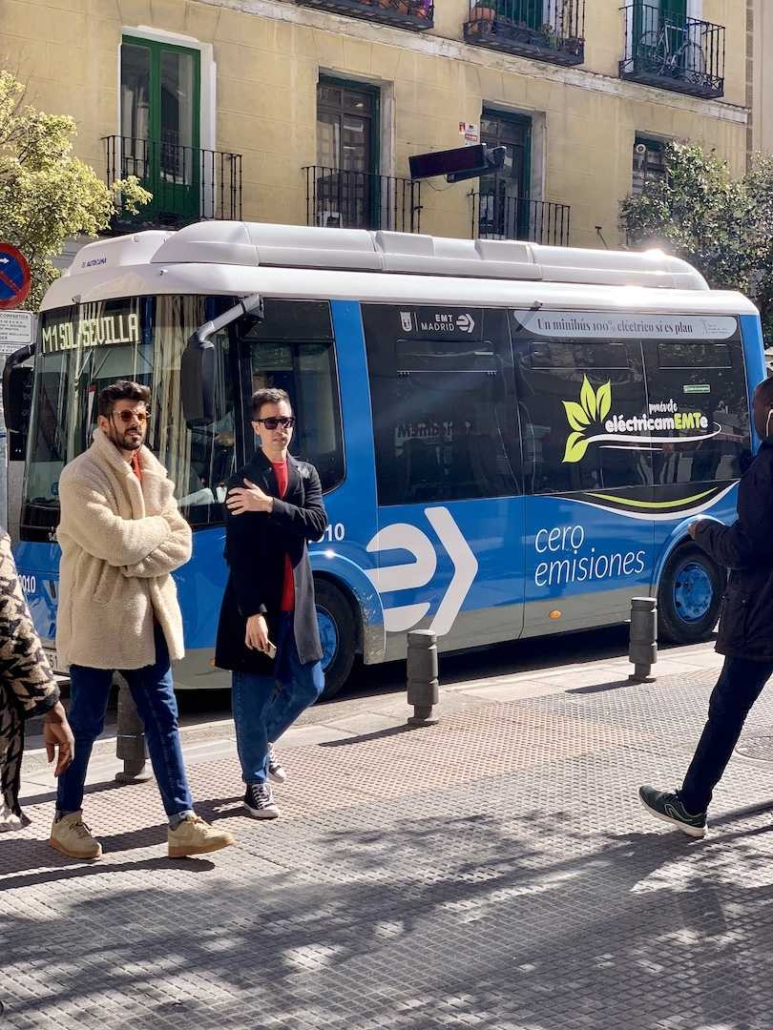
bus.jpg — RCNN: 5 det. (1493 ms) · YOLO: 5 det. (156 ms)

6. Hallazgos y conclusiones

• Precisión / recall: Faster R-CNN detecta consistentemente más objetos, sobre todo pequeños y solapados. Es la mejor opción cuando prima la exhaustividad de la detección.

• Velocidad: YOLOv8 es aproximadamente 10× más rápido en imágenes y mantiene esa ventaja
—amplificada— en video y tiempo real, donde el costo por cuadro se multiplica.

• Falsos positivos: RCNN, al ser más sensible, puede producir algún falso positivo de alta confianza. Elevar el umbral a 0.60 redujo estos casos en ambos modelos.

• Imágenes vs video: en video la diferencia de velocidad se vuelve determinante; RCNN en CPU
cae por debajo de 1 FPS, mientras YOLO sostiene una tasa apta para tiempo real.

• Recomendación: usar YOLO para escenarios de video/tiempo real y para procesamiento masivo;
reservar Faster R-CNN para análisis offline de imágenes donde la máxima precisión es prioritaria.

Informe generado automáticamente a partir de las pruebas ejecutadas en la plataforma RCNN vs YOLO.

